Региональный этап
Всероссийской олимпиады школьников по экологии

Определение состояния хвои сосны обыкновенной
для оценки загрязнённости атмосферы

Работу выполнила
Сизенёва Александра,
10 класс А,
МБОУ гимназия им. Ф.К. Салманова

Руководитель
Гилязетдинова Г.Х.

г. Сургут
2012 год
Оглавление
Введение 3
Литературный обзор 4
Биологические особенности голосеменных растений 4
Биоэкологические особенности сосны обыкновенной 5
Методика и объект исследования 8
Результаты исследований 11
Выводы 17
Заключение 18
Литература 19
Приложения 20

Введение
Появление на земле человека дало начало антропогенному воздействию на среду. С развитием промышленности росло вредное, а местами губительное влияние человека на экологию. Сегодня для поддержания экологического баланса требуется мониторинг окружающей среды – экологический мониторинг.
Экологический мониторинг - комплексная система наблюдений за состоянием окружающей среды, оценки и прогноза изменений состояния окружающей среды под воздействием природных и антропогенных факторов.
В экологическом мониторинге используют различные методы исследования. Среди них выделяют дистанционные (аэрокосмические) и наземные методы (биоиндикационные и физико-химические).
В начале ХХ века, в период, когда началось освоение окраин нашей страны, биоиндикационные исследования стали интенсивно развиваться. Биоиндикация – метод исследования, позволяющий судить о состоянии окружающей среды по факту встречи, отсутствия, особенностям развития организмов – биоиндикаторов. Биоиндикаторы - организмы, присутствие, количество или особенности развития которых служат показателями естественных процессов, условий или антропогенных изменений среды обитания.
Генеральная Ассамблея ООН провозгласила 2011 год Международным годом лесов. Леса покрывают 31% поверхности суши. Они — легкие нашей планеты. 13% мировых лесов относятся к охраняемым природным территориям.
Сосна обыкновенная – одна из основных лесообразующих пород Сибири. Она может служить биоиндикатором круглогодично, как на региональном, так и на локальном уровне.
Цель: оценка состояния лесопарков города Сургута под влиянием антропогенных воздействий.
Задачи:
- Выявить влияние атмосферного загрязнения на морфологические признаки и состояние хвои сосны обыкновенной.
- Определить продолжительность жизни хвои.
- Провести анализ литературных источников.
Актуальность темы:
Тема актуальна потому, что позволяет выявить степень загрязнения атмосферы города Сургута с помощью биоиндикационного метода, так как загрязнение атмосферы оказывает отрицательное воздействие на все живые организмы.

Литературный обзор

Биологические особенности голосеменных растений
Голосеменные очень древние растения, останки которых находят в слоях девонского периода палеозойской эры. В настоящее время это преимущественно деревья (до 100 м высоты), кустарники, древовидные лианы и даже эпифиты. Травы представлены лишь одним видом - вильямсониеллой.
Ветвление голосеменных растений в основном моноподиальное, древесина почти целиком состоит из трахеид. Сосудов не имеется (исключение составляют гнетовые). У большинства голосеменных листья игловидные (хвоя) или чешуевидные, у немногих крупные часто рассеченные листья, похожи на вайи папоротников или листья пальм. Это преимущественно одно-, дву- или многодомные растения. Корни (главный и боковые) имеют обычное для деревьев строение с микоризой, придаточные корни встречаются очень редко (у примитивных представителей). Отличительной чертой всех голосеменных является наличие семязачатков и образование семени. Семязачатки располагаются открыто на мегаспорофиллах или на концах стеблей, поэтому они и называются голосеменными. Из семязачатка развиваются открыто лежащие семена. Семязачаток представляет собой мегаспорангий, интегументом семена содержат питательную ткань - эндосперм, при прорастании семядоли выносятся на поверхность и выполняют функции листьев.
В цикле развития последовательно происходит смена двух поколений гаметофита и преобладающего спорофита. Расцвет хвойных приходится на юрский период. Это самая многочисленная и наиболее распространенная группа голосеменных растений. Хвойные вечнозеленые растения, за исключением лиственницы и метасеквои. Они представлены в основном деревьями высотой от 10-15 до 100 м, древовидными, стланцами, кустарниками, с моноподиальным ветвлением. Игловидные или конусовидные листья располагаются на стебле по спирали (одиночные) или собраны в пучки, чешуевидные супротивно.
У хвойных мощно развита вторичная ксилема (древесина), состоящая на 90-95 % из трахеид. Кора и сердцевина развиты слабо. Зародышевый первичный корень превращается, как правило, в мощный стержневой и функционирует всю жизнь. Часто развивается две формы корней - обычно удлиненные и сильноветвисто укороченные. Именно последние представляют собой микоризу. Корневые волоски локализованы в узкой зоне. У многих хвойных в коре, древесине и листьях есть смоляные ходы, содержащие эфирное мало, смолы и бальзамы.
Хвойные растения - однодомные, реже двудомные. Например, сосна - растение однодомное, мужские и женские шишки образуются на одном растении. В типичном случае она достигает высоты 50 м и живет до 400 лет. Спорообразование происходит на 30-40-м году жизни, но бывает и раньше. Спорофиллы собраны в шишки двух видов, резко отличающихся между собой: мужские представлены метельчатыми «соцветиями», женские - одиночные. Мужская шишка, имеющая эллипсовидную форму длиной 4-5 см, диаметром 3-4 см, образуется в пазухе чешуйки на месте укороченного побега и представляет собой побег с хорошо развитой осью (стержнем), на которой спирально расположены микроспорофиллы, редуцированные спороносные листья. Их можно рассматривать как гомологи тычинок покрытосеменных. На микроспорофиллах с нижней стороны формируются микроспорангии (пыльники).
Женские шишки образуются на верхушках молодых побегов, они больше по размерам и сложнее устроены. На главной оси в пазухах кроющих чешуек образуются толстые чешуи с двумя семязачатками на верхней стороне. Эти чешуи называют сменными.
Хвойные формируют природные ландшафты – тайгу – на огромных пространствах континентов. Их значение в жизни природы и в хозяйственной деятельности человека велико. Являясь важнейшим компонентом биогеоценозов, они имеют огромное водоохранное и противоэрозийное значение. Хвойные растения дают основную массу строительной древесины и являются исходным материалом для многоотраслевой лесотехнической промышленности. Из хвойных получают вискозу, шелк, штапель, бальзамы и смолы, камфару, спирт и уксусную кислоту, дубильные экстракты и т. д., а также пищевые продукты и витамины. Семена некоторых араукарий, кедра, сибирской сосны содержат до 79 % масла, близкого к прованскому и миндальному. Для медицинской промышленности хвойные служат исходным сырьем для получения не только витаминов, но и препарата «пинобина» (спазмолитическое средство). Многие виды хвойных используют в народной медицине для лечения туберкулеза, нервных расстройств, болезней почек, мочевого пузыря, геморроя, глухоты, антиаллергозное средство. Хвоя и молодые побеги некоторых хвойных - незаменимый зимний корм лосей, хвоей питаются глухари, а семенами сибирского кедра питаются многие животные и птицы (как семенами и других хвойных). Шишкоягоды можжевельника - корм тетеревов. Древесина тисовых используется для изготовления дорогих поделок и в мебельной промышленности, она почти не подвержена действию насекомых.

Биоэкологические особенности сосны обыкновенной
Сосна обыкновенная – вечнозелёное хвойное дерево, в благоприятных условиях достигающее 45 метров высоты и 80-100 см в диаметре, с продолжительностью жизни 300-400 лет.
Сосны – однодомные растения, опыляются ветром. Мужские шишечки развиваются у основания молодых удлинённых побегов в пазухах кроющих листьев. Пыльца – с воздушными мешками, облегчающими процесс опыления ветром. Женские шишки возникают на концах удлинённых побегов. Созревают шишки на второй или третий год.
Корневая система у сосен мощная, со стержневым корнем, глубоко уходящим в землю и широко раскидывающимися боковыми корнями. Семена сосен богаты протеинами, маслами и представляют собой ценный корм для птиц и млекопитающих.
Сосна – светолюбивая порода и хорошо растёт только без затенения. При естественном и искусственном возобновлении сосны на вырубках с высокопроизводительными почвами необходимо осветление, т. е. удаление лиственных пород, которые по высоте перегоняют сосну, резко ухудшают её рост и приводят к гибели.
Характерной особенностью сосны обыкновенной является очень высокая устойчивость к низкой относительной влажности воздуха, о чём свидетельствует успешное произрастание сосны в степных районах. Даже в засушливые годы сосновые леса повреждаются в значительно меньшей степени, чем леса, состоящие из других пород. У сосны, особенно в молодом возрасте, очень хорошо выражена способность восстанавливать усыхающие вершины при их отмирании.
Сосна обыкновенная не отличается высокими требованиями к почвенно-грунтовым условиям. В отличие от других хвойных и лиственных пород она обладает исключительной способностью формировать леса на бедных, а также сильно заболоченных почвах.
Сосна обыкновенная характеризуется мутовчатым расположением ветвей и побегами двух видов: удлинёнными, с бурыми чешуевидными листьями, появляющимися весной и потом деревенеющими, и укороченными, развивающимися в пазухах чешуевидных листочков и несущими чешуевидные и нормально развитые игловидные листья – хвоинки. Листья чешуйчатые и игольчатые. Хвоя сизо-зеленоватого цвета. Длина хвои сосны обыкновенной колеблется от 2 до 8 см. На северной части кроны длина хвои меньше, чем на южной.
По мере продвижения породы с севера на юг длина хвои возрастает. В ленточных борах Сибири и Казахстана преобладают сосны с длиной хвои более 6 см. В средней полосе Сибири встречаются сосны с длиной и средней хвоей (45-60 мм). Популяции сосны с короткой и длинной хвоей произрастают севернее 62° с.ш. В пределах одной природной зоны длина хвои зависит от типа леса. В центральных областях европейской части Российской Федерации в более производительных типах леса (сосняки-кисличники) длина хвои составляет 6-8 см в менее производительных (сосняки сфарговые) всего 2-3 см.
Хвоинки растут вместе со стеблем, постепенно отходя от него, в июле в молодых листьях идёт одревеснение тканей. В молодой хвое по сравнению со старой значительно меньше хлорофилла и больше воды. Средняя продолжительность жизни хвои 3-4 года. В крайне неблагоприятных условиях, особенно при сильной загрязнённости атмосферы в больших промышленных городах, она сокращается до 2 лет и даже до 1 года. И, наоборот, в некоторых случаях хвоя может держаться 6-7 и даже 8-9 лет.
Органы и ткани организма животных и растений проявляют дифференциальную чувствительность к различного вида антропогенным воздействиям.
В незагрязненных лесных экосистемах основная масса хвои здорова, не имеет повреждений, и лишь малая часть хвоинок имеет светло-зеленые пятна и некротические точки микроскопических размеров, равномерно рассеянные по всей поверхности. В загрязненной атмосфере появляются повреждения, и снижается продолжительность жизни хвои сосны.
Под действием загрязнителей происходит подавление репродуктивности сосны. Число шишек на дереве снижается, уменьшается число нормально развитых семян в шишках, заметно изменяются размеры женских шишек (до 15-20 %). Биоиндикатором загрязненности атмосферы может служить ежегодный прирост деревьев по высоте, который на загрязненных участках может быть на 20-60 % ниже, чем на контрольных. Информативной по техногенному загрязнению является продолжительность жизни хвои (от 1 до 5 и более лет).
Дефолиация (обезлиствление), появление некрозов (омертвление в живом организме какого-либо органа, его ткани или клеток) и хлорозов (заболевание растений, вызванное избытком в почве железа, марганца, меди, калия, которое выражается в пожелтении листьев). Под воздействием соли, используемой для таяния снега, происходит осыпание хвои у сосны. При увеличении концентрации SO₂ наблюдаются аномальные изменения формы, количества и положения органов у хвойных растений, а также после радиоактивного облучения.
Ткани листьев древесных растений, повреждённые в результате антропогенного загрязнения воздуха, перестают выполнять свои функции (фотосинтез, газообмен, транспирация). Значительно уменьшается их пылезадерживающая роль. Проявление основных функций листа зависит от площади здоровой поверхности листа.
Все, что окружает растение и оказывает на него прямое или косвенное воздействие, составляет в широком смысле среду его обитания. Роль отдельных элементов среды обитания в жизни растений неодинакова. Одни из этих элементов жизненно необходимы, другие влияют на растение, но не обязательны, третьи безразличны.

Методика и объект исследования
Методика индикации чистоты атмосферы по хвое состоит в следующем:
- Определить участки проведения работы. Они должны находиться в зонах, контрастных по уровню атмосферного загрязнения:
  - вблизи автодорог, промышленных предприятий и т.п.;
  - в зелёной зоне города.
- Определить состояние хвои сосны:
      - выявить степень повреждения хвои.
С ветвей 5-10 деревьев отбирают побеги одинаковой длины. С них собирают всю хвою и визуально анализируют её состояние. Степень повреждения хвои определяют по наличию хлоротичных пятен, некротических точек, некрозов (повреждение 1-го класса – хвоинки без пятен, 2-го класса – с небольшим числом мелких пятен, 3-го класса – с большим числом пятен), усыханием (усыхание 1-го класса – кончик на 2-5 мм усох, 2-го класса – усохла треть хвоинки, 3-го класса – вся хвоинка жёлтая или более половины её длины сухая);
      - результаты учётов занести в таблицу (табл. 1, табл. 2);
      - сделать вывод о состоянии хвои в разных районах города.
- Определить продолжительность жизни хвои:
      - отбирается хвоя первого, второго и третьего года жизни с собранных побегов;
      - результаты заносятся в таблицу (табл. 3);
      - рассчитать индекс продолжительности жизни хвои (Q) по формуле Q=$\frac{3B_{1}+2В_{2}+B_{3}}{B_{1}+B_{2}+B_{3}},$где В₁, В₂, В₃ – количество хвоинок с продолжительностью жизни соответственно 1, 2 и 3 года жизни;
      - результаты занести в таблицу (табл. 4).
Автором методики является Т.Я. Ашихмина, доктор технических наук, профессор, зав. лабораторией биомониторинга Института биологии Коми НЦ УрО РАН и ВятГГУ.

 |  |  |  |  |  |  |  |  | Таблица 1
Повреждение и усыхание хвои обыкновенной
на разных опытных участках
Состояние хвои | Участок контроля |  | Опытные участки (с антропогенной нагрузкой)
 | Парк "За Саймой" |  | Парк "Нефтяник" |  | Сквер "Энергетиков" |  | Сквер "Старожилов Сургута" |  | Парк "Геологов"
 | Кол-во | % | Кол-во | % | Кол-во | % | Кол-во | % | Кол-во | %
Обследовано хвоинок |  | 100 |  | 100 |  | 100 |  | 100 |  | 100
Повреждение
1-го класса
2-го класса
3-го класса
Усыхание
1-го класса
2-го класса
3-го класса
 |  |  |  |  |  |  |  |  | Таблица 2
Общий процент повреждения и усыхания хвои
Состояние хвои | Участок контроля |  | Опытные участки (с антропогенной нагрузкой)
 | Парк "За Саймой" |  | Парк "Нефтяник" |  | Сквер "Энергетиков" |  | Сквер "Старожилов Сургута" |  | Парк "Геологов"
 | Кол-во | % | Кол-во | % | Кол-во | % | Кол-во | % | Кол-во | %
Обследовано хвоинок |  | 100 |  | 100 |  | 100 |  | 100 |  | 100
Повреждение
Усыхание

 |  |  |  |  | Таблица 3
Продолжительность жизни хвои сосны обыкновенной
на разных опытных участках
Состояние хвои | Участок контроля | Опытные участки (с антропогенной нагрузкой)
 | Парк "За Саймой" | Парк "Нефтяник" | Сквер "Энергетиков" | Сквер "Старожилов Сургута" | Парк "Геологов"
Хвоя первого года жизни
Хвоя второго года жизни
Хвоя третьего года жизни
 |  |  |  |  | Таблица 4
Индекс продолжительности жизни хвои сосны обыкновенной
на разных опытных участках
Состояние хвои | Участок контроля | Опытные участки (с антропогенной нагрузкой)
 | Парк "За Саймой" | Парк "Нефтяник" | Сквер "Энергетиков" | Сквер "Старожилов Сургута" | Парк "Геологов"
Индекс продолжитель-ности жизни хвои (Q)

Результаты исследований
Исследования были проведены на опытных участках:
- парк «Нефтяник»;
- сквер «Энергетиков»;
- сквер «Старожилов Сургута»;
- парк «Геологов».
В качестве участка контроля был выбран парк «За Саймой».

 |  |  |  |  |  |  |  |  | Таблица 5
Повреждение и усыхание хвои обыкновенной
на разных опытных участках
Состояние хвои | Участок контроля |  | Опытные участки (с антропогенной нагрузкой)
 | Парк "За Саймой" |  | Парк "Нефтяник" |  | Сквер "Энергетиков" |  | Сквер "Старожилов Сургута" |  | Парк "Геологов"
 | Кол-во | % | Кол-во | % | Кол-во | % | Кол-во | % | Кол-во | %
Обследовано хвоинок | 306 | 100 | 911 | 100 | 374 | 100 | 712 | 100 | 383 | 100
Повреждение
1-го класса | 289 | 94 | 886 | 97 | 331 | 89 | 673 | 95 | 357 | 93
2-го класса | 16 | 5 | 20 | 2 | 31 | 8 | 26 | 4 | 17 | 5
3-го класса | 1 | 1 | 5 | 1 | 12 | 3 | 13 | 1 | 9 | 2
Усыхание
1-го класса | 0 | 0 | 4 | 0,4 | 10 | 3 | 4 | 0,6 | 22 | 6
2-го класса | 0 | 0 | 0 | 0 | 5 | 1 | 1 | 0,1 | 0 | 0
3-го класса | 0 | 0 | 1 | 0,1 | 0 | 0 | 2 | 0,6 | 0 | 0

Диаграмма 1

Диаграмма 2

 |  |  |  |  |  |  |  |  | Таблица 6
Общий процент повреждения и усыхания хвои
Состояние хвои | Участок контроля |  | Опытные участки (с антропогенной нагрузкой)
 | Парк "За Саймой" |  | Парк "Нефтяник" |  | Сквер "Энергетиков" |  | Сквер "Старожилов Сургута" |  | Парк "Геологов"
 | Кол-во | % | Кол-во | % | Кол-во | % | Кол-во | % | Кол-во | %
Обследовано хвоинок | 306 | 100 | 911 | 100 | 374 | 100 | 712 | 100 | 383 | 100
Повреждение | 17 | 6 | 25 | 3 | 43 | 11 | 39 | 5 | 26 | 7
Усыхание | 0 | 0 | 5 | 0,5 | 15 | 4 | 7 | 1 | 22 | 6

Диаграмма 3

Диаграмма 4

 |  |  |  |  | Таблица 7
Продолжительность жизни хвои сосны обыкновенной
на разных опытных участках
Состояние хвои | Участок контроля | Опытные участки (с антропогенной нагрузкой)
 | Парк "За Саймой" | Парк "Нефтяник" | Сквер "Энергетиков" | Сквер "Старожилов Сургута" | Парк "Геологов"
Хвоя первого года жизни | 66 | 202 | 99 | 330 | 187
Хвоя второго года жизни | 126 | 309 | 150 | 222 | 108
Хвоя третьего года жизни | 114 | 400 | 125 | 160 | 88
 |  |  |  |  | Таблица 8
Индекс продолжительности жизни хвои сосны обыкновенной
на разных опытных участках
Состояние хвои | Участок контроля | Опытные участки (с антропогенной нагрузкой)
 | Парк "За Саймой" | Парк "Нефтяник" | Сквер "Энергетиков" | Сквер "Старожилов Сургута" | Парк "Геологов"
Индекс продолжитель-ности жизни хвои (Q) | 1,8 | 1,8 | 1,9 | 2,2 | 2,3

Диаграмма 5

Выводы
Сравнительный анализ таблицы 5 показывает, что на территории парка «Нефтяник» наблюдается большее количество хвоинок, не подверженных отрицательному воздействию, по сравнению с территориями парков «За Саймой» и «Геологов» и скверов «Энергетиков» и «Старожилов Сургута». Учитывая общее повреждение, самый повреждённый участок - сквер «Энергетиков».
По степени усыхания на первом месте стоит парк «Геологов», наименьшая степень усыхания отмечена на контрольном участке.
Наибольшая продолжительность жизни хвои была отмечена на территории парка «Геологов», а наименьшая – на территории парков «За Саймой» и «Нефтяник».
Можно сделать следующий вывод: исследованные лесопарковые и парковые зоны города Сургута испытывают воздействие загрязнения атмосферного воздуха, это проявляется в повреждении и усыхании хвои, так как хвоя является органом дыхания сосны.
Причинами, объясняющими такое состояние хвои, могут служить антропогенные воздействия, такие как большая концентрация SO, HCl, HF, наличие автомобильных дорог, а также абиотическое воздействие.
Результаты моего исследования наглядно показывают отрицательные последствия перегруженности автодорог города, чрезмерного выброса в атмосферу вредных веществ, их влияние на живые организмы.

Заключение
Все, что окружает растение и оказывает на него прямое или косвенное воздействие, составляет среду его обитания. В условиях города эту среду можно назвать экстремальной с точки зрения пригодности её для нормального роста и жизнедеятельности растений. Хвойные, а именно сосна обыкновенная, наиболее чувствительны к загрязнению воздуха.
В результате анализа литературных источников и проделанной работы я изучила биологические и экологические особенности хвойных растений на примере сосны обыкновенной и убедилась, что она может быть объектом индикации состояния атмосферного воздуха в условиях города.

Литература
    - http://ru.wikipedia.org/wiki
    - Ашихмина Т.Я. Школьный экологический мониторинг. – Москва, 2000.
    - Карташев А.Г. Биоиндикация. – Томск, 1999.
    - Куприянова М.И. Зелёный шум. – Свердловск, 1983.
    - Литвинова Л.С., Жиренко О.Е. Нравственно-экологическое воспитание школьников. – Москва, 2005.
    - Тарасов А.И. Экскурсия в лес по экологической тропе. – Тюмень, 1997.
    - Тяглова Е.В. Исследовательская и проектная деятельность учащихся по биологии. – Москва: Планета, 2010.

Приложения
Приложение №1
Диаграмма 1

Приложение №2
Диаграмма 2

Приложение №3
Диаграмма 3

Приложение №4
Диаграмма 4

Приложение №5
Диаграмма 5

Приложение №6
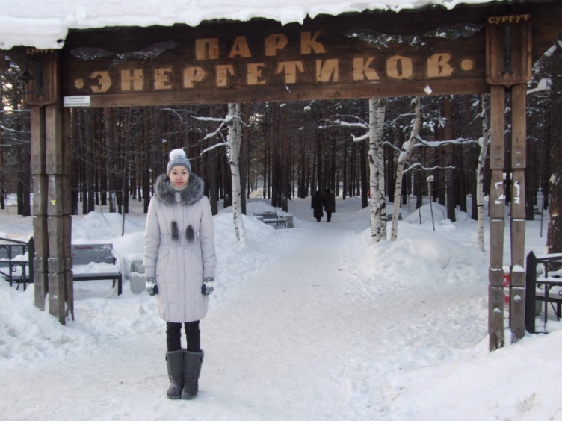
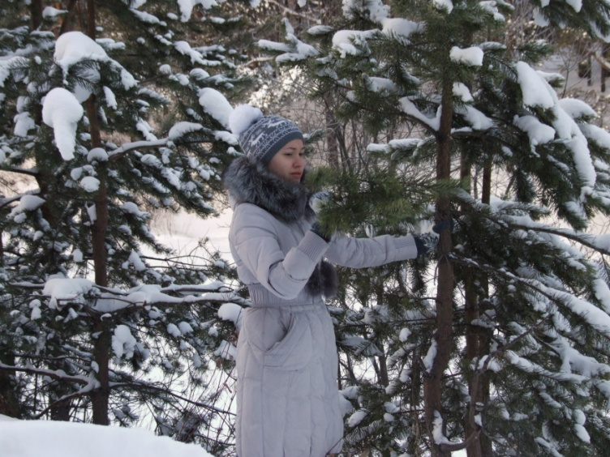
Рис.2 Сквер Энергетиков

Рис.1 Парк Нефтяник
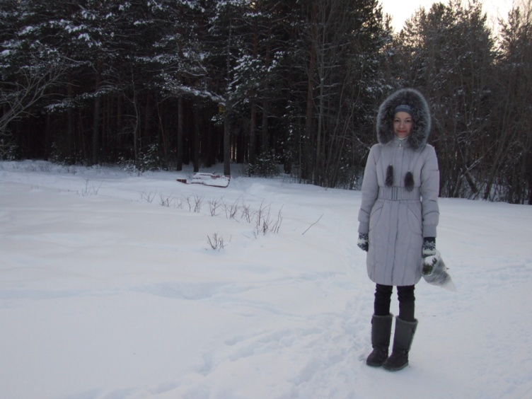
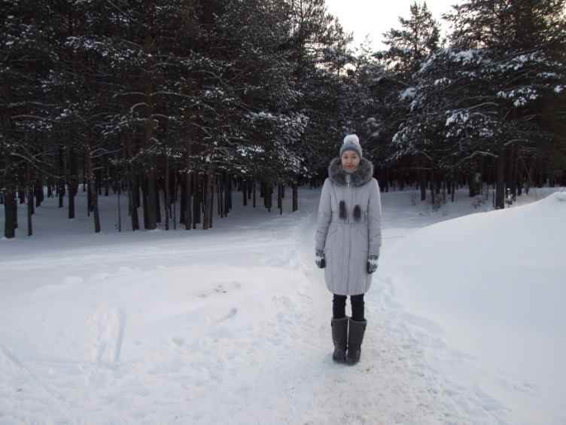
Рис.4 Парк За Саймой
Рис.3 Сквер Старожилов Сургута
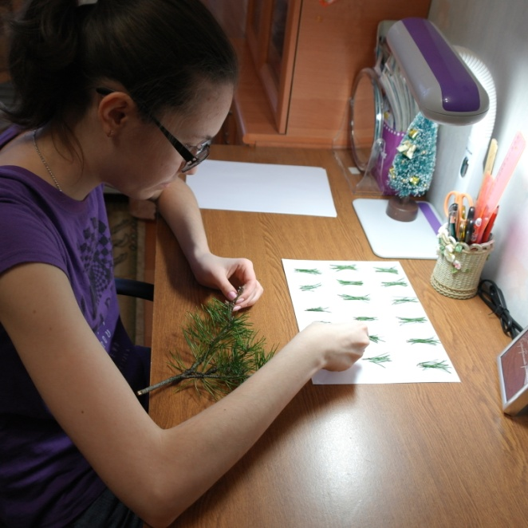
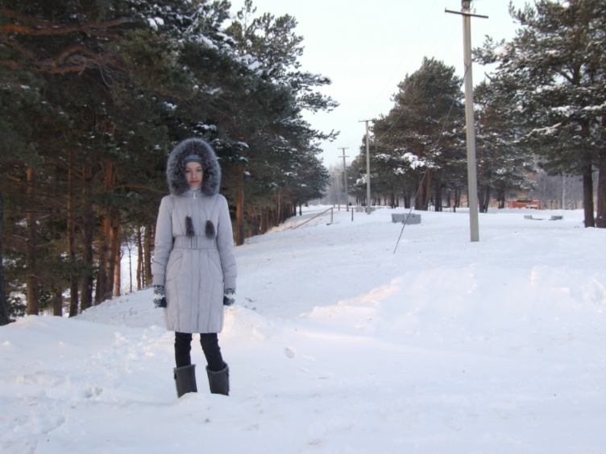
Рис.6 Я работаю над проектом
Рис.5 Парк Геологов

